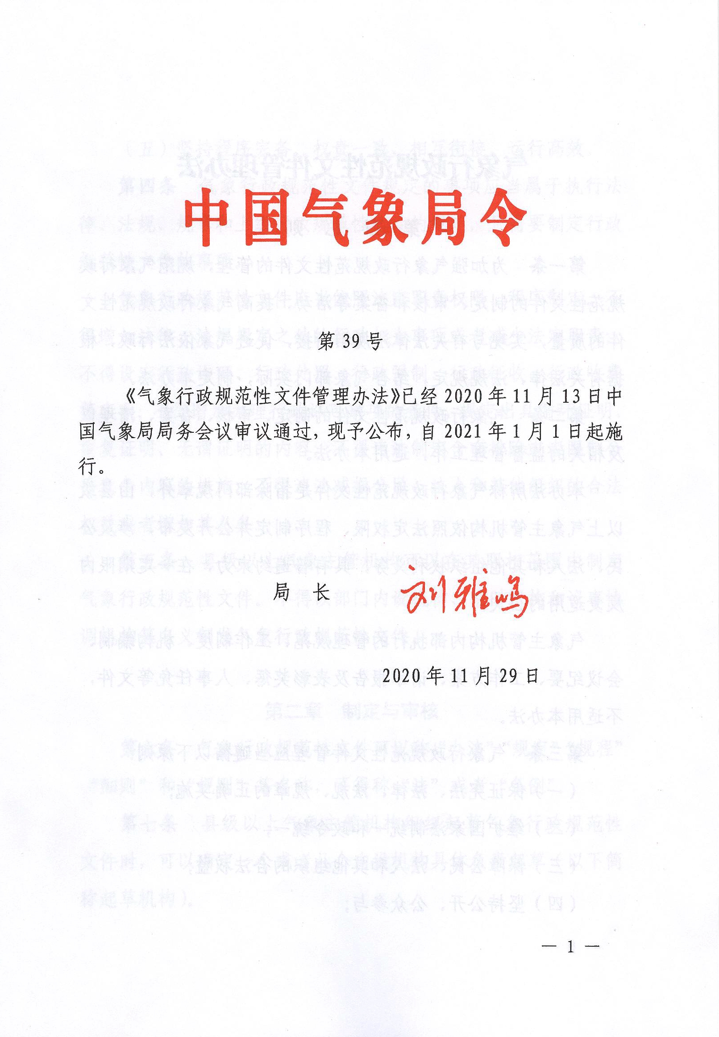

气象行政规范性文件管理办法

第一章 总 则
第一条 为加强气象行政规范性文件的管理，规范气象行政规范性文件的制定、审核和备案等活动，提高气象行政规范性文件的质量，实现与有关法律法规相衔接，促进气象依法行政，根据有关法律、法规规定，结合气象部门实际，制定本办法。
第二条 气象行政规范性文件的制定、审核、备案、清理以及相关的监督管理工作，适用本办法。
本办法所称气象行政规范性文件是指除部门规章外，由县级以上气象主管机构依照法定权限、程序制定并公开发布，涉及公民、法人和其他组织权利义务，具有普遍约束力，在一定期限内反复适用的公文。
气象主管机构内部执行的管理规范、工作制度、机构编制、会议纪要、工作方案、请示报告及表彰奖惩、人事任免等文件，不适用本办法。
第三条 气象行政规范性文件管理应当遵循以下原则：
（一）保证宪法、法律、法规、规章的正确实施；
（二）维护国家法制统一和政令统一；
（三）保障公民、法人和其他组织的合法权益；
（四）坚持公开、公众参与；
（五）坚持程序完备、权责一致、相互衔接、运行高效。
第四条 气象行政规范性文件规定的事项应当属于执行法律、法规、规章和上级行政规范性文件的规定，且需要制定行政规范性文件的事项。
气象行政规范性文件应当依照法定职责权限、程序制定。不得增加法律、法规规定之外的行政权力事项或者减少法定职责；不得设定行政许可、行政处罚、行政强制、行政征收、行政收费等事项；不得增加办理行政许可事项的条件，规定出具循环证明、重复证明、无谓证明的内容；不得违法制定含有排除或者限制公平竞争内容的措施；不得违法减损公民、法人和其他组织的合法权益或者增加其义务。
第五条 县级以上气象主管机构可以在其职权范围内制定气象行政规范性文件。不得以部门内设机构、临时机构和议事协调机构等名义制发气象行政规范性文件。

第二章 制定与审核
第六条 气象行政规范性文件可以称“办法”“规定”“规程”“细则”和“规则”等名称，不得称“法”或者“条例”。
第七条 县级以上气象主管机构组织起草气象行政规范性文件时，可以确定一个或者几个内设机构具体负责起草（以下简称起草机构）。
第八条 起草气象行政规范性文件，应当对文件制发的必要性、可行性和拟解决的主要问题等进行调查研究。
起草气象行政规范性文件，应当对拟设定的主要制度和措施的预期效果以及可能产生的影响进行评估。
对专业性、技术性较强的气象行政规范性文件，应当组织相关领域专家进行论证。
评估论证结论应当在文件起草说明中写明，作为制发文件的重要依据。
第九条 除依法不得公开的事项外，气象行政规范性文件在起草过程中应当公开征求意见。
对涉及群众重大利益调整的，可以采取召开座谈会、论证会、实地走访等形式充分听取各方面意见，重点听取利益相关方的意见。
征求意见应当公布文件草案及其说明等材料，并明确提出意见的方式和期限，可以通过门户网站等便于公众知晓的方式开展。气象行政规范性文件征求意见的期限一般不少于十五日。
第十条 县级以上气象主管机构制定气象行政规范性文件，应当依照本办法的规定进行合法性审核。与其他部门联合制定行政规范性文件，应当分别就其职责事项进行合法性审核。
未经合法性审核的或者经审核不合法的气象行政规范性文件，不得提交本级气象主管机构审议。
第十一条 合法性审核应当由承担法制工作的机构（以下简称合法性审核机构）负责。
国务院气象主管机构和省、自治区、直辖市气象主管机构的法制工作机构负责对本级制定的气象行政规范性文件进行合法性审核。
地（市）级气象主管机构的法制工作机构负责对本级和下级气象主管机构制定的气象行政规范性文件进行合法性审核。
第十二条 起草机构在形成气象行政规范性文件送审稿后，应当由本级气象主管机构的办公机构审核后再进行合法性审核。
第十三条 起草机构应当向办公机构提交下列材料：
（一）气象行政规范性文件的送审稿；
（二）气象行政规范性文件的起草说明（包括制定依据、必要性与可行性、需要解决的问题、拟规定的主要制度和拟采取的主要措施，起草过程、所采取措施预期效果和影响的评估论证结论、征求意见及采纳情况等内容）；
（三）其他有关材料。
第十四条 办公机构应当对起草机构是否严格依照规定的程序起草、是否进行评估论证、是否广泛征求意见等进行审核并出具审核意见。
经审核，符合要求的，办公机构出具审核意见并转送合法性审核机构进行审核；不符合要求的，可以退回，或者要求起草机构在规定时间内补充材料或者说明情况后转送合法性审核机构进行审核。
第十五条 合法性审核机构应当对材料的完备性、规范性进行审核，不符合要求的，可以退回，或者要求起草单位在规定时间内补充材料或者说明情况。
合法性审核内容包括：
（一）制定主体是否合法；
（二）是否超越气象主管机构的法定职权；
（三）内容是否符合宪法、法律、法规、规章和国家政策规定；
（四）是否违法设立行政许可、行政处罚、行政强制、行政征收、行政收费等事项；
（五）是否增加办理行政许可事项的条件；
（六）是否存在没有法律、法规依据作出减损公民、法人和其他组织合法权益或者增加其义务的情形；
（七）是否存在没有法律、法规依据作出增加本单位权力或者减少本单位法定职责的情形；
（八）是否违反行政规范性文件制定程序。
第十六条 合法性审核机构对气象行政规范性文件进行审核时，根据不同情况提出书面审核意见。
认为不存在合法性问题的，提出“符合有关法律规定”的审核意见；
认为存在合法性问题的，对发现的问题按照下列情况提出审核意见：
（一）制定主体不合法、超越职权、主要内容违法，提出“不符合有关法律规定”的审核意见；
（二）程序不符合要求的，建议起草机构补正程序；
（三）具体条文涉及本办法第四条第二款规定的，建议起草机构修改相关内容。
第十七条 起草机构应当根据合法性审核意见对气象行政规范性文件作必要的修改或者补充；特殊情况下，起草机构未完全采纳合法性审核意见的，应当在提请本级气象主管机构审议时详细说明理由和依据。
第十八条 除为了预防、应对和处置突发事件，或者执行上级机关的紧急命令和决定需要立即制定实施规范性文件等外，合法性审核机构应当自收到送审稿之日起审核，审核时间一般不少于五个工作日，最长不超过十五个工作日。
第十九条 气象行政规范性文件应当由本级气象主管机构的办公会议集体审议，通过后由主要负责人签发。
第二十条 气象行政规范性文件应当由办公机构进行统一登记、统一编号、统一印发，并及时通过政府信息公开渠道向社会发布，未经公布的不得作为行政管理的依据。
对涉及群众切身利益、社会关注度高的气象行政规范性文件，起草机构要做好文件解读工作。
第二十一条 气象行政规范性文件应当载明施行日期。涉及的内容属于阶段性工作的，应当载明有效期。

第三章 备案与清理
第二十二条 地方各级气象主管机构应当自气象行政规范性文件发布之日起三十日内，向上一级气象主管机构报送备案，同时抄送同级人民政府。
第二十三条 报送气象行政规范性文件备案，应当提交气象行政规范性文件备案报告、正式文本（含起草说明），并同时提交该气象行政规范性文件的合法性审核意见。
备案报告应注明文件名称、文号、发文日期和发布方式，并加盖制定单位印章。
第二十四条 接受备案的气象主管机构（以下简称备案机构）应当依照本办法第十五条的规定，对报送备案的气象行政规范性文件进行审查。
第二十五条 备案机构发现气象行政规范性文件与法律、法规、规章和上级行政规范性文件相抵触，或者超越法定权限、违反制定程序的，应当及时通知气象主管机构停止执行、限期纠正；必要时，备案机构依照职权直接予以撤销或者改变。
气象主管机构收到备案机构的书面审查意见后，应当在十五个工作日内书面回复处理结果。对审查意见有异议的，可以申请复核。备案机构应当在收到复核申请之日起十五个工作日内书面回复意见。
第二十六条 地方各级气象主管机构不按照规定报送备案的，由备案机构通知限期改正。
地方各级气象主管机构拖延不报送备案，或者对备案机构的审查意见不予纠正的，由备案机构给予通报批评；情节严重或者造成严重不良后果的，对直接负责的主管人员和其他直接责任人员依法追究责任。
第二十七条 公民、法人或者其他组织对气象行政规范性文件有异议的，可以向气象主管机构、备案机构提出书面审查建议。
气象主管机构、备案机构应当在收到公民、法人或者其他组织提出书面审查建议之日起六十日内研究处理，并书面答复当事人；情况复杂的，经机构负责人批准，可以适当延长办理期限，但延长期限不得超过三十日，并应当告知当事人延期理由。法律、行政法规另有规定的，从其规定。
第二十八条 公民、法人和其他组织在申请行政复议时一并提出对有关气象行政规范性文件的审查申请，或者行政复议机构在审查具体行政行为时认为其依据的气象行政规范性文件不合法的，依照《中华人民共和国行政复议法》的有关规定执行。
第二十九条 气象主管机构应当适时组织对气象行政规范性文件的实施情况进行评估。认为气象行政规范性文件不应继续执行的，应当及时修改或者废止。
载明有效期的气象行政规范性文件，气象主管机构认为需要继续执行的，应当按照本办法规定重新公布，并自公布之日起重新计算有效期。
第三十条 气象主管机构应当按照国家有关规定及时组织清理本机构制定的气象行政规范性文件；法律、法规另有规定的，从其规定。
气象行政规范性文件主要内容或者主要措施不符合法律、法规、规章和上级行政规范性文件规定的，气象主管机构应当废止。
气象行政规范性文件部分内容与现行有效的法律、法规、规章和上级行政规范性文件规定不符，但该文件又有必要继续执行的，气象主管机构应当进行修改。
第三十一条 气象行政规范性文件进行清理后，气象主管机构应当及时向社会公布继续有效、废止和失效的气象行政规范性文件目录。

第四章 附 则
第三十二条 地方政府规章对行政规范性文件制定和监督管理另有规定的，可以参照执行。
第三十三条 本办法自2021年1月1日起施行。2011年9月30日公布的中国气象局第23号令《气象规范性文件管理办法》同时废止。

分送：全国人大常委会办公厅、法制工作委员会。
最高人民法院、最
高人民检察院。
各省、自治区、直辖市人民政府。
国务院各部
委、各直属机构。
新疆生产建设兵团，军委联合参谋部战场环
境保障局。
各省、自治区、直辖市气象局，各直属单位，各内设机构。
2020年12月1日印发
中国气象局办公室

